Код\шифр участника

|  |
| --- |
|  |

**Муниципальный этап**

**Всероссийской олимпиады школьников по истории 2024-2025 учебного года**

**Задания: 7-8 класс**

**Максимальная оценка – 100 баллов.**

**Время на подготовку – 3 академических часа (180 мин).**

**Задание 1** Укажите верный ответ (обведите или подчеркните один вариант) (8 баллов)

|  |
| --- |
| **При каком правителе в Киевской Руси появилась система уроков и погостов?**  1) Ольга 3) Олег Вещий  2) Игорь Рюрикович 4) Владимир Красное Солнышко |
| **Кто автор «Повести временных лет»?**  1) Кирилл Белозерский 3) Феодосий Печорский  2) Сергий Радонежский 4) Нестор |
| **Какое событие произошло в 1097 г. ?**  1) Поход на Царьград 3) Любечский съезд  2) Начало правления Мстислава Великого 4) Оформление триумвирата Ярославичей |
| **В каком году случилась битва на р. Калка ?**  1) 1212 г. 3) 1238 г.  2) 1223 г. 4) 1240 г. |
| **Из какого княжества был родом Евпатий Коловрат ?**  1) Тверское 3) Рязанское  2) Московское 4) Смоленское |
| **В каком веке произошла «Литовщина» ?**  1) XIII в. 3) XV в.  2) XIV в. 4) XVI в. |
| **Какой иконописец нарисовал «Троицу» ?**  1) Андрей Рублёв 3) Симон Ушаков  2) Дионисий 4) Феофан Грек |
| **В каком городе возникла секта «стригольников» ?**  1) Москва 3) Новгород  2) Тверь 4) Псков |

**Задание 2 Укажите лишний элемент в ряду и дайте объяснение своего выбора**

**(8 баллов)**

**3.1**  Архангельский собор, Благовещенский собор, Покрова на Нерли, Успенский собор

**________________________________________________________________________**

**________________________________________________________________________**

**3.2**  А.Адашев, Макарий, Д.Курлятев-Оболенский, Ф.Басманов

**________________________________________________________________________**

**________________________________________________________________________**

**3.3** кариатиды, конха, апсида, закомара

**________________________________________________________________________**

**_________________________________________________________________________**

**3.4** 972-980гг., 1015-1019гг., 1425-1453гг., 1613-1645гг.

**________________________________________________________________________**

**_________________________________________________________________________**

**Задание 3 Соотнесите название сражений с именами воевод. Обратите внимание, что некоторые воеводы и полководцы участвовали в нескольких сражениях (8 баллов)**

|  |  |
| --- | --- |
| 1. Даниил Дмитриевич Холмский 2. Даниил Васильевич Щеня 3. Михаил Иванович Воротынский 4. Михаил Васильевич Скопин-Шуйский 5. Юрий Никитич Барятинский 6. Борис Петрович Шереметев | а) взятие Казани 1552 г.  б)взятие Нотебурга 1702 г.  в)битва у р.Шелони 1471г.  г)битва под Симбирском 1670г.  д)битва при Молоди 1572 г.  е) битва у р.Ведроши 1500 г.  ж)стояние на р.Угре 1480 г.  з)снятие осады с Троице-Сергиева монастыря 1610 г. |

|  |  |  |  |  |  |
| --- | --- | --- | --- | --- | --- |
| **1** | **2** | **3** | **4** | **5** | **6** |
|  |  |  |  |  |  |

**Задание 4** Распределите по степени родства потомков Рюрика. Соответствующие буквы запишите в таблицу парами, всего 8 пар (например: а-б). Обратите внимание на возможность повторов букв.

**(8 баллов)**

|  |  |
| --- | --- |
| 1 братья  2 дядя и племянник  3 отец и сын  4 Дед и внук | а) Брячислав Изяславич  б) Ярослав Мудрый  в) Всеволод Большое Гнездо  г) Андрей Боголюбский  д) Мстислав Тмутараканский  ж) Владимир Мономах  з) Юрий Долгорукий |

|  |  |  |  |
| --- | --- | --- | --- |
| **1** | **2** | **3** | **4** |
|  |  |  |  |

**Задание 5 Соотнесите приказы XVI –XVII в. с их функциями (8 баллов)**

|  |  |
| --- | --- |
| **Приказы :**  1 большого дворца  2 разбойный  3 разрядный  4 тайных дел  5 посольский  6 челобитный  7 ямской  8 поместный | **Функции:**  а) управлял царскими дворами, городами и сёлами  б) выполнял функции личной канцелярии царя, принимал жалобы  в) отвечал за раздачу земли служилым людям, составлял писцовые книги  г) заведовал делами о грабежах и убийствах, палачами, тюрьмами  д) отвечал за почтовые и иные перевозки  е) занимался всем понемногу, но главное – слежкой и розыском  государственных преступников  ж) определял службу служилых людей  з) отвечал за выкуп и обмен пленными, за дипломатией |

|  |  |  |  |  |  |  |  |
| --- | --- | --- | --- | --- | --- | --- | --- |
| **1** | **2** | **3** | **4** | **5** | **6** | **7** | **8** |
|  |  |  |  |  |  |  |  |

**Задание 6** «Прорубил окно в Европу» - такой меткий афоризм А.С.Пушкин использовал для характеристики Петра I. **А знаете ли вы, что ещё сделал царь-император?** Мы предлагаем вам установить истину по поводу суждений о Петровском времени. свой ответ занесите в таблицу используя **«да»** или **«нет». (10 баллов)**

1 Основал первые полки иноземного строя

2 Лично испытал на себе вакцину от оспы

3 На ассамблеях удивлял дворян игрой на клавикордах и волынке

4 Построил первый парусный корабль ( разновидность пинаса ) в России

5 Перенёс празднование нового года на 1 января

6 При нём крестьяне стали активно распространять картофель, который вскоре вытеснил репу

7 Ввёл подушную подать для крестьян

8 Придумал орден «Иуды» весом 5 кг. специально для гетмана И.Мазепы

9 Начал строительство железной дороги из Петербурга в Царское село

10 Привёз из Голландии луковицу тюльпана после чего этот цветок появился в частных оранжереях

|  |  |  |  |  |  |  |  |  |  |
| --- | --- | --- | --- | --- | --- | --- | --- | --- | --- |
| 1 | 2 | 3 | 4 | 5 | 6 | 7 | 8 | 9 | 10 |
|  |  |  |  |  |  |  |  |  |  |

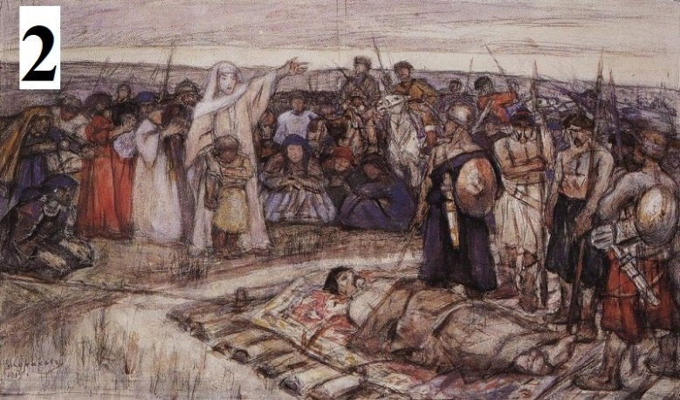**Задание 7 Рассмотрите исторические картины и ответьте на вопросы (8 баллов)**

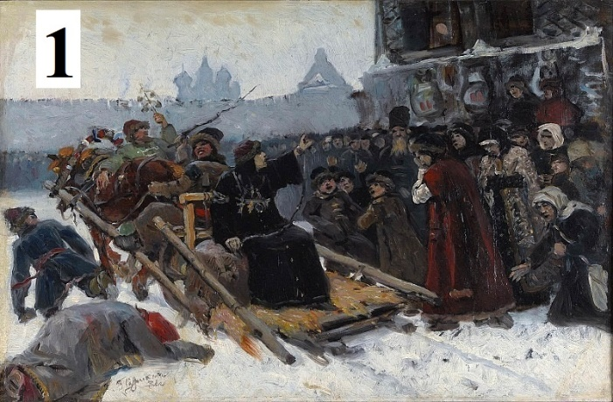

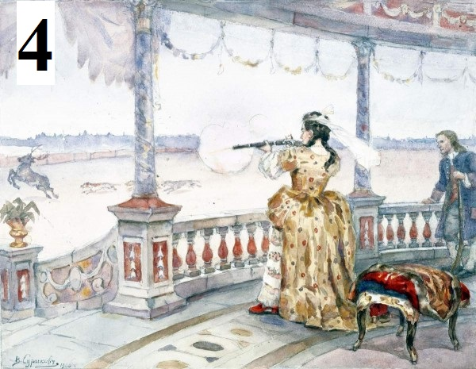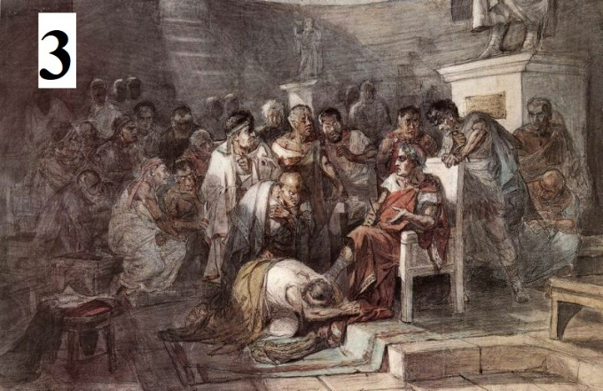

Укажите автора(-ов) картин _____________________________________________________

Какая из картин не связана с русской историей (укажите номер) ______________________

Распределите картины по векам событий русской истории (укажите номер)

|  |  |  |
| --- | --- | --- |
| IX в. | XVII в. | XVIII в. |
|  |  |  |

С какой из картин связано понятие «кондиции» (историческое понятие) _______________

К каким последствиям, для русской истории, могли привести подписанные кондиции. Как по-вашему это отразилось бы на государстве (4б.)

|  |
| --- |
|  |

**Задание 8 Рассмотрите изображения советских военачальников Великой Отечественной войны и подпишите их фамилии (8 баллов)**

|  |  |  |  |
| --- | --- | --- | --- |
| **1** | **2** | **3** | **4** |
| **5** | **6** | **7** | **8** |

**Факты:**

1 Четырежды герой советского союза прошёл путь от Халхин-Гола до Берлина. Принимал парад победы.

2 Кавалер ордена Победа, маршал СССР и маршал Польши. Командовал парадом победы.

3 С мая 1944 командующий 1 украинской армии. Участвовал в Берлинской и Пражской операциях.

4Министр обороны СССР (1957—1967). Участник Первой и Второй Мировой войны. Освобождал Одессу.

5 начальник Генерального штаба, руководил штурмом Кёнигсберга и операцией по ликвидации Квантунской группировки в Маньчжурии

6 Освободил Киев, погиб в мае 1944 года, герой советского союза посмертно.

7 Дважды герой советского союза, командующий 3 белорусским фронтом погиб в 1945 году в Восточной Пруссии.

8 Председатель ставки Главного Командования с 23.06 по 19.07.1941 г., нарком обороны

|  |  |
| --- | --- |
| **1** | **2** |
| **3** | **4** |
| **5** | **6** |
| **7** | **8** |

**Задание 9 Прочитайте текст и заполните пропущенные слова в таблице (1 балл за каждый правильно заполненный пропуск, максимальный балл – 12)**

26 августа **[1 - год]** г . в половине шестого утра началось знаменитое **[2- название]** сражение. Наполеон намеревался прорвать русские позиции в центре, обойти левый фланг, отбросить русскую армию от Старой **[3- город]** дороги и освободить путь на **[4 - город]**. Но обходный маневр не удался: низ Утицы французы были остановлены. Основной же удар Наполеон обрушил на **[5 - фамилия]**флеши. Их штурм продолжался почти непрерывно в течение шести часов. **[5]** получил тяжелое ранение, командование флангом перешло к генерал-лейтенанту П.П. **[6 - фамилия]**. Около полудня, ценой огромных потерь французы овладели укреплениями. Русские войска отошли на ближайшие холмы. Попытка французской кавалерии сбить русских с новой позиции успеха не имела.

В это же время были отбиты две атаки французов на батарею **[7 - фамилия]**. Пока готовилась третья атака, в тылу французов оказалась русская кавалерия во главе с казачьим атаманом М.И. **[8 - фамилия]** и генералом Ф.П. Уваровым. Прошло несколько часов, пока французы организовали отпор. Это время **[9 - фамилия]** использовал для переброски подкреплений в «горячие точки». Третья, решающая, атака французов на батарею **Раевского** была предпринята около двух часов дня. Схватка длилась более полутора часов. Под напором превосходящих сил русские были вынуждены отойти. Наполеон бросил им вслед кавалерию. Но русская кавалерия ответила контратакой и французы были остановлены. Вклинившись в оборону русских войск, они не смогли добиться прорыва. Путь на **[4]** по-прежнему был для них закрыт. День закончился под грохот артиллерии. Канонада **[2]** сражения, как говорили, была слышна у **[4]** застав. С наступлением темноты Наполеон приказал оставить ряд захваченных высот, в том числе батарею **[7]**.

Атакующая сторона обычно несет более крупные потери. В боях 24—26 августа Наполеон потерял 58,5 тыс. солдат и офицеров. Потери русской армии были не намного меньше — **[10 - число]** тыс. Это объяснялось тем, что по ходу боя армии неоднократно менялись ролями — русские выбивали французов с захваченных позиций. Большие потери русские войска несли от вражеской артиллерии. В **[2]** сражении русская армия имела небольшой перевес в количестве пушек, но французы вели более сосредоточенный огонь. На действиях русской артиллерии сказалась гибель в разгар сражения ее командующего генерала А.И. **[11- фамилия]**. Русская армия потеряла около тысячи офицеров и 23 генерала. Умер от раны отважный **[5]**.

Ввиду больших потерь и принимая во внимание, что у Наполеона остался нетронутый резерв (Старая **[12 особая часть войск]**), **[9]** приказал утром 27 августа отойти с поля сражения.

|  |  |  |  |
| --- | --- | --- | --- |
| **1** | **2** | **3** | **4** |
| **5** | **6** | **7** | **8** |
| **9** | **10** | **11** | **12** |

**Задание 10 Внимательно рассмотрите карту и ответьте на ряд вопросов (12 баллов)**

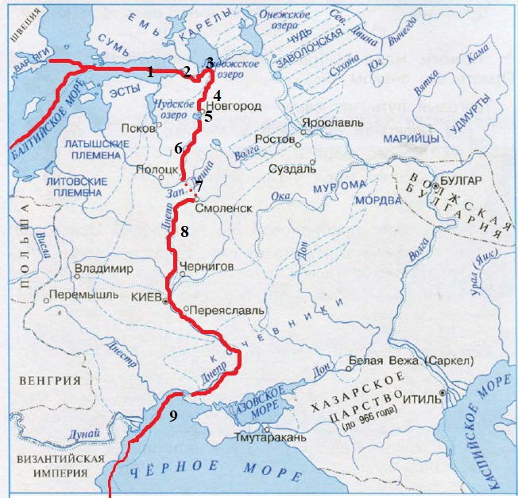

**Укажите название торгового пути проходившего через земли Восточных славян**

**_________________________________________________________________________**

**Укажите название реки под цифрой «2»**

**_________________________________________________________________________**

**Укажите название реки под цифрой «4»**

**_________________________________________________________________________**

**Название реки под цифрой «6»**

**_________________________________________________________________________**

**Как назывался способ перемещения судов по местности «7» ?**

**_____________________________**

|  |  |
| --- | --- |
|  |  |
| **Кто автор картин ?** | **_____________________________________** |

**В каком городе заканчивается путь ?___________________________________________**

**Какой князь объединил под своей властью почти весь путь в 882 году ?**

**_____________________________________________________________________________**

**Выберите товары, которыми славяне торговали с южными соседями**

а) мёд б) железо

в) серебро г) меха

д) кожа е) кони

**Задание 11 Очутившись в XVIII в. мы вряд ли бы понимали некоторые слова и обороты речи. Расставьте слова по смыслу.**

**(10 баллов)**

Список слов : Промемория, Клевреты, Каурка, Аргамак, Брыжи, Сермяга, Балясник, Неведь, Длань, Трафить, Неведь

|  |  |
| --- | --- |
|  | — порода верховых лошадей. |
|  | — веселый рассказчик, шутник. |
|  | — оборки в складках, на манжетах или на воротнике. |
|  | — рука, ладонь. |
|  | — лошадь светло-каштановой шерсти |
|  | — товарищи, соучастники в одном деле |
|  | — так много, что невозможно представить. |
|  | — записка, выписка, выдержка из журнала, представляемая на утверждение вышестоящего начальства |
|  | — грубое некрашеное сукно кустарной выделки и верхняя одежда из него. |
|  | — попадать, поражать, угодить во что-то |